Csongrád Város Jegyzőjétől „M”

Száma: Önk/65-1/2022
Témafelelős: dr. Barcsi Judit

Előterjesztés
Csongrád Városi Önkormányzat Képviselő-testületének
2022. március 31-ei ülésére

Tárgy: Döntés Gyepmesteri Telep működését érintő kérdésekben

Tisztelt Képviselő-testület!

2022. január 1. napján lépett hatályba a kóbor állat befogásával, tulajdonjogának átruházásával és elhelyezésével kapcsolatos feladatok ellátásának részletes szabályairól szóló 785/2021. (XII. 27.) Korm. rendelet (a továbbiakban: Korm.r.), amely a korábbiaktól eltérően részletesen szabályozza a gyepmesteri telep működését érintő kérdéseket.

Az állatok védelméről és kíméletéről szóló 1998. évi XXVIII. törvény (a továbbiakban: Ávtv.)
48/A. § (3) bekezdése értelmében a települési önkormányzat kötelező feladata a település belterületén a kóbor állatok befogása. Az így befogott kóbor állat - amennyiben a befogástól számított 15 napon belül a kóbor állat tulajdonosa nem válik ismertté - az állam tulajdonába kerül. Az állatvédelmi hatóság (jegyző) gondoskodik az állat tulajdonjogának átruházásáról, ha ezt jogszabály kizárja vagy az eredménytelen, az állat végleges elhelyezéséről. Az elhelyezés eredménytelensége esetén - a külön jogszabályban meghatározott időtartam elteltével - az állat életét megengedett módon ki lehet oltani.

Csongrád Városi Önkormányzata a 2018-ban hosszútávú együttműködési megállapodást kötött a Kóbor Mancsok Mentéséért Alapítvánnyal az önkormányzati ebrendészeti és jegyzői állatvédelmi feladatok ellátásának segítése, a gyepmesteri telepre kerülő, valamint hatósági úton elhelyezésre váró állatok mentése, szervezethez történő juttatása, valamint az településen az általános állatvédelmi szemléletformálás érdekében. Általános, országosan megfigyelhető tendencia, hogy – a jogszabályi felhatalmazás ellenére - a befogott állatok altatására csak a legvégső esetben kerül sor; ezt az önkormányzatok – hozzánk hasonlóan - civil szervezetekkel kötött szoros együttműködéssel tudják elkerülni. Főként a gyepmesteri telep alacsony befogadó kapacitása, valamint az önkormányzat forráshiánya miatt vált szükségessé a civil közreműködés. Az Alapítvány és dr. Berényi Adrienn szolgáltató állatorvos közreműködésének köszönhetően az elmúlt 4 évben a Csongrádi Gyepmesteri Telepen nem került sor kóbor állat altatásra, az ebek átvevő szervezetekhez, örökbefogadókhoz kerültek.

E saját hatáskörben vállalt keretek között jelenleg
- a szolgáltató állatorvos felé az Önkormányzat 35000,- FT/hó átalaánydíjat finanszíroz a gyepmesteri telepre bekerült ebek microchippel történő ellátásának érdekében (mely tartalmazza az anyag- és munkadíjat is),
- az Alapítvány a szolgáltató állatorvos felé a bekerülő ebek orvosi (műtéti) költségeit, valamint az ivartalanítva mentett ebek ivartalanítási költségeit viseli, továbbá rendszeres adományokkal segíti a bekerülő állatok takarmányozását.

Az Alapítvány által megküldött tájékoztató adatok (a 2021. évi könyvelés szerinti költségeik) a gyepmesteri telepen:
- állategészségügyi ellátás: 1 600 000 Ft
- ivartalanítási költség pályázat útján: 400 000 Ft
- gyógyszer, féregtelenítő, szemcseppek, fülcsepp, egyéb patika költség: 220 000 Ft

Kutyánként általános költségek:
- veszettség elleni oltás 4800,- Ft
- féregtelenítő: 200-300 Ft/tabletta 10kgra/1 db
- bolha, kullancs csepp: 3-4000 Ft /súlytól függően
- kombinált oltás, egy év alattiak, általában 2 - 4800 Ft/db
- szívféregteszt: 6000 Ft (gyanú esetén)
- szállítás költsége befogadó szervezetekhez az ország egész területén 10 000-15000 Ft /fuvar

Az újonnan megalkotott szabályozási környezetbe az általunk kialakított gyakorlat beilleszthető, azonban szükséges felülvizsgálni, és a jogszabályhoz igazítani az együttműködési megállapodást, valamint a szolgáltató állatorvos szerződését.

A Városellátó Intézmény a jogszabállyal összhangban saját hatáskörben elkészítette a gyepmesteri telep működési szabályzatát is.

1. Költségek viselése:

Jelentős változás, hogy a Korm. r. 8.§ (1) bekezdése értelmében – főszabály szerint –
„a kóbor állat tulajdonosa köteles megtéríteni az ebrendészeti telepnek az állat befogásával és elhelyezésével kapcsolatos következő költségeket:
a) a hatósági megfigyelés ideje leteltét követően a napi tartás költségét,
b) a transzponder behelyezésének költségét,
c) a védőoltás, valamint a külső és belső parazita elleni kezelés költségét
d) az oltási könyv kiadásának költségét.
Ugyanezen § (2) bekezdése alapján „Az (1) bekezdés szerinti költségek - ha azok a kóbor állat tulajdonosán nem hajthatók be - , valamint az ivartalanítás költségeinek megtérítését a kóbor állat örökbeadása feltételéül kell szabni.”

Ugyanezen § (3)-(4) bekezdései alapján
„(3) Azzal a nyilvántartásba vett állatvédő szervezettel, valamint állatmenhellyel szemben, amely elősegíti az ebrendészeti telepen található állatok végleges elhelyezését, vagy amely gondoskodik az ebrendészeti telepen található állatok további tartásáról, az (1) bekezdés a) pontja szerinti költség nem számítható fel.

(4) Az ebrendészeti telep az (1) és (2) bekezdés szerinti szolgáltatások díjtételeit előzetesen meghatározza, és honlapján közzéteszi.”

A Városellátó Intézmény és a szolgáltató állatorvos a fenti költségeket a következőképp határozták meg:
Intézménynél jelentkező költség (2022-ben):
- a hatósági megfigyelés ideje leteltét követően a napi tartás költsége: 635,- Ft
veszélyes eb esetén 1270,- Ft
- elhullott eb ártalmatlanításának költsége: 94,- Ft/kg

Önkormányzatnál jelentkező költség (2022-ben) – az átalány tartalmazza:
- a transzponder behelyezésének költség: 3800,- Ft
- az oltási könyv kiadásának költségét. 500,- Ft
(az átalánydíj ezt tartalmazza)

Alapítványnál jelentkező költség (2022-ben):
- a védőoltás: 4800,- Ft
- a külső parazita elleni kezelés költsége 3-4000 Ft/kg alapján
- a belső parazita elleni kezelés költsége 200,- Ft/10 kg
- ivartalanítás költsége: 15.000-19.000 (kan)
22-000-35.000 (szuka)
- sürgősségi műtéti beavatkozások költsége: 4800,- Ft/óra

A Korm.r. 8.§ (5) bekezdése úgy rendelkezik, hogy „az önkormányzat az (1) bekezdéstől eltérően az örökbefogadó javára kedvezőbb feltételeket állapíthat meg.”

Mindez azt jelenti, hogy amennyiben az eb tulajdonosa ismertté válik, úgy a tulajdonost a fenti költségek megfizetésére kötelezzük azzal, hogy az Alapítvány által finanszírozott pénzeszközt -annak megtérülését követően – az Alapítványnak átadjuk. Amennyiben fizetési kötelezettségének nem tesz eleget, úgy a Városellátó Intézmény jelzésére a jegyző előtt állatvédelmi hatósági eljárás indul. Javasolom, hogy abban az esetben, ha az eb örökbefogadóhoz kerül, úgy a fenti költségeket az Önkormányzat – az örökbefogadási hajlandóság növelése érdekében - az örökbefogadó javára engedje el. Tekintettel arra, hogy a szolgáltató állatorvos átalány díját az Önkormányzat finanszírozza, így a tulajdonos által megtérített költségek az Önkormányzat bevételét fogják képezni azzal, hogy az Alapítvány által finanszírozott pénzeszköz - annak megtérülését követően – az Alapítványnak átadásra kerül.

Javasolom, hogy - a szolgáltató állatorvos kérelmére - az átalány díja az infláció mértékével növetlen 45.000,- Ft/hó összegben kerüljön megállapításra.

Javasolom továbbá, hogy a szerződésben és együttműködési megállapodásban foglalt finanszírozási feltételeket minden év február 28. napjáig a Városgazdasági, Ügyrendi- és Összeférhetetlenségi Bizottság a felekkel egyeztetve vizsgálja felül.

2. Örökbeadási megállapodás:

A Korm.r. 11.§ (3) bekezdése alapján „Ha a kóbor állat tulajdonosa nem válik ismertté, az Ávtv. 48/A. § (3) bekezdése szerint kell eljárni és - a 3. § (4) bekezdés szerinti megállapodás esetén - az állat örökbe adható.” A 3.§ (4) bekezdése értelmében „(4) Az Ávtv. 48/A. § (3) bekezdése alapján a kóbor állat tulajdonjogának átruházásáról, végleges elhelyezéséről, valamint életének megengedett módon történő kioltásáról a jegyző gondoskodik. A jegyző ezen feladatai ellátására megállapodást köthet az ebrendészeti telep üzemeltetőjével.”

3. Honlap üzemeltetése:

A Korm.r. 9.§ (2) bekezdése értelmében: „Az ebrendészeti telep üzemeltetője honlapot működtet, és e-mail-címet létesít.
(3) Az ebrendészeti telep a honlapon közzéteszi
a) szolgáltatási körzetét,
b) az elérhetőségeit (telefonszám, e-mail-cím),
c) az ebrendészeti telep címét, nyitvatartási rendjét és működési szabályzatát,
d) a 8. § (4) bekezdése szerinti díjjegyzéket,
e) az ebrendészeti telepre évente bekerült, örökbe adott és a 7. § i) pont ia) alpontja szerint kioltott életű kóbor állatok számát,
f) a 3. § (4) bekezdése szerinti megállapodás esetén az örökbefogadási megállapodás mintapéldányát, valamint
g) legkésőbb a bekerülést követő első munkanapon az ebrendészeti telepre bekerült állatról a bekerülést követően készített legalább egy fényképet, melyről az állat felismerhető, alatta feltüntetve
ga) a befogás pontos helyét, idejét,
gb) az állat ivarát, ismertetőjegyeit, viselkedésének alapvető jellemzőit,
gc) a 3. § (4) bekezdése szerinti megállapodás esetén azt az időpontot, amikortól az állat örökbe adható, valamint
gd) a 3. § (4) bekezdése szerinti megállapodás esetén azt az időpontot, amikortól az elhelyezés eredménytelensége esetén a kóbor állat életét megengedett módon ki lehet oltani.
(4) Az ebrendészeti telep a (3) bekezdés g) pontja szerinti adatokat mindaddig közzéteszi honlapján, amíg az állat örökbe fogadható.

Javasolom, hogy az Önkormányzat a fenti kötelezettséget a mentés koordinálásért felelős Alapítvány önként vállalt feladatkörébe átadására kerüljön.

Fentieket alapján az előterjesztés mellékletét képező 1. és 2. sz. mellékletek szerinti tervezetekben foglaltan a T. Képviselő-testületnek az alábbi változásokban kell döntést hoznia:

- a szolgáltató állatorvos szerződésének kiegészítése a Korm.r. és a Gyepmesteri Telep működési szabályzatával összhangban,
- a szolgáltató állatorvos átalány díjának emelése az inflációval megegyező mértékben,
- költségek elengedése az örökbefogadóval szemben,
- az Alapítvány megbízása a Korm.r. szerinti adattartalmú honlap üzemeltetésével és a mentett állatok örökbeadásával az együttműködési megállapodás részeként,
- Gyepmesteri telep szolgáltatási díjainak megállapítása.

Tisztelt Képviselő-testület!

Az Alapítvány által a gyepmesteri telepen végzett tevékenység, az állatok altatástól való megmentése az Önkormányzat számára is fontos, ezért javaslom, hogy a Képviselő-testület a továbbiakban is támogassa az együttműködést és a 2021. évi önkormányzati maradvány terhére állatvédelmi feladatok ellátására 460.000,- Ft pénzeszközt biztosítson a Kóbor Mancsok Mentéséért Alapítvány számára (veszettség elleni oltás, lakossági ivartalanítási akciók,… céljára).

Kérem, hogy az előterjesztést megvitatni és a határozati javaslatot elfogadni szíveskedjenek!

Határozati javaslat

Csongrád Városi Önkormányzat Képviselő-testülete megtárgyalta a „Döntés Gyepmesteri Telep működését érintő kérdésekben” című előterjesztést és az alábbi határozatot hozza:

- Csongrád Városi Önkormányzat Képviselő-testülete az előterjesztés 1. melléklete szerinti tartalommal módosítja együttműködési megállapodását a Kóbor Mancsok Mentéséért Alapítvánnyal az önkormányzati ebrendészeti és jegyzői állatvédelmi feladatok ellátásának segítése, a gyepmesteri telepre kerülő, valamint hatósági úton elhelyezésre váró állatok mentése, szervezethez történő juttatása, valamint az településen az általános állatvédelmi szemléletformálás érdekében. Csongrád Városi Önkormányzat Képviselő-testülete felhatalmazza a polgármestert az együttműködési megállapodás aláírására.

Határidő: azonnal
Felelős: Bedő Tamás Polgármester

- Csongrád Városi Önkormányzat Képviselő-testülete felkéri a Városellátó Intézmény vezetőjét, hogy az együttműködésben folytatólagosan vegyen részt, és az együttműködési megállapodást írja alá.

Határidő: folyamatos
Felelős: Dékány-Lantos Anikó mb. igazgató

- Csongrád Városi Önkormányzat Képviselő-testülete az előterjesztés 2. melléklete szerinti tartalommal módosítja a Gyepmesteri Telepen a szolgáltató állatorvosi szerződést és felhatalmazza a polgármestert a szerződés aláírására.

Határidő: azonnal
Felelős: Bedő Tamás Polgármester

- Csongrád Városi Önkormányzat Képviselő-testülete utasítja a Városgazdasági, Ügyrendi- és Összeférhetetlenségi Bizottságot, hogy a szerződésben és együttműködési megállapodásban foglalt finanszírozási feltételeket minden év február 28. napjáig a felekkel egyeztetve saját hatáskörben vizsgálja felül és szükség szerint kezdeményezze azok módosítását.

Határidő: 2023. február 28.
Felelős: Városgazdasági, Ügyrendi- és Összeférhetetlenségi Bizottság

- Csongrád Városi Önkormányzat Képviselő-testülete a Gyepmesteri telep szolgáltatási díjtételeit 2022. április 1. napjától az alábbiak szerint határozza meg:

a hatósági megfigyelés ideje leteltét követően a napi tartás költsége: 635,- Ft
veszélyes eb esetén 1270,- Ft
elhullott eb ártalmatlanításának költsége: 94,- Ft/kg
a transzponder behelyezésének költség: 3800,- Ft
az oltási könyv kiadásának költségét. 500,- Ft
a veszettség elleni oltás: 4800,- Ft
külső parazita elleni kezelés költsége 3-4000 Ft/kg alapján
belső parazita elleni kezelés költsége 200,- Ft/10 kg
ivartalanítás költsége: 15.000-19.000 (kan)
22-000-35.000 (szuka)
sürgősségi műtéti beavatkozások költsége: 4800,.- Ft/óra

Csongrád Városi Önkormányzat Képviselő-testülete az örökbefogadó felé a fenti díjakat elengedi, azok megtérítésére az ismertté vált tulajdonos köteles.

Csongrád Városi Önkormányzat Képviselő-testülete felkéri a Kóbor Mancsok Mentéséért Alapítványt, hogy a díjtételeket jogszabályszerűen tegye közzé a honlapon.

Határidő: 2022. június 30.
Felelős: Kóbor Mancsok Mentéséért Alapítvány

- Csongrád Városi Önkormányzat Képviselő-testülete állatvédelmi feladatok (elsősorban a gyepmesteri telepen a veszettség elleni oltás és a lakossági ivartalanítási akció finanszírozása) ellátására a 2022. évben 460.000,- Ft pénzeszközt biztosít a Kóbor Mancsok Mentéséért Alapítvány számára a 2021. évi önkormányzati maradvány terhére.

Határidő: 2022. december 31.
Felelős: Polgármester

Csongrád, 2022. március 24.

Bedő Tamás
polgármester
- sz. melléklet
EGYÜTTMŰKÖDÉSI MEGÁLLAPODÁS
- TERVEZET-

amely létrejött

egyrészről:
Csongrád Városi Önkormányzat (képviseli: Bedő Tamás polgármester, székhelye: 6640 Csongrád, Kossuth tér 7.) (a továbbiakban: Önkormányzat),

másrészről:
Csongrád Városi Önkormányzat Városellátó Intézménye (képviseli: Dékány-Lantos Anikó mb. igazgató, székhelye: 6640 Csongrád, Bercsényi utca 26/A.) (a továbbiakban: Városellátó Intézmény),

harmadrészről:
Kóbor Mancsok Mentéséért Alapítvány (képviseli: Sipos Olga elnök, székhelye: 6600 Szentes, Kossuth utca 24. I./4.) (a továbbiakban: Alapítvány)

- a továbbiakban együtt: Felek - között az alábbiak szerint:

- A Felek rögzítik, hogy közöttük 2018. május 9. napjától együttműködési megállapodás áll fenn, melynek célja az Önkormányzat tulajdonában és a Városellátó Intézmény üzemeltetésében lévő, Csongrád, 4611/4. hrsz.-ú gyepmesteri telepen befogott kóbor állatok mentése, az ebek altatásának megelőzése.
- A Felek megállapítják, hogy a kóbor állatok befogása az állatok védelméről és kíméletéről szóló 1998. évi XXVIII. törvény 48/A. § (3) bekezdése alapján Csongrád város belterületén kötelező önkormányzati feladat. A gyepmesteri telep működtetését az Önkormányzat a kóbor állat befogásával, tulajdonjogának átruházásával és elhelyezésével kapcsolatos feladatok ellátásának részletes szabályairól szóló 785/2021. (XII. 27.) Korm. rendelet (a továbbiakban: Kr.), az Állat-egészségügyi Szabályzat kiadásáról szóló 41/1997. (V. 28.) FM rendelet 5. számú függeléke, valamint a gyepmesteri telep mindenkori hatályos működési engedélye és működési szabályzata alapján a Városellátó Intézménye útján látja el.

- A Felek megállapítják, hogy a földművelésügyi hatósági és igazgatási feladatokat ellátó szervek kijelöléséről szóló 383/2016. (XII. 2.) Korm. rendelet 5.-6.§-aiban foglalt hatáskörében Csongrád Város Jegyzője állatvédelmi hatóságként jár el az állatok védelméről és kíméletéről szóló 1998. évi XXVIII. törvény és a kedvtelésből tartott állatok tartásáról és forgalmazásáról szóló 41/2010. (II. 26.) Kormányrendeletben (a továbbiakban: Korm.rendelet) meghatározott jogszabályi előírásokra figyelemmel.

- Jelen megállapodás 1-3. pontjaiban foglalt önkormányzati és hatósági feladatok ellátását az Alapítvány saját forrásból, alapítványi céljai szerint segíti. Ennek keretében:

  - részt vesz a gyepmesteri telepre bekerülő kutyák szervezett mentésében,
  - közreműködik a talált kutyák tulajdonosának felkutatásában,
  - a gyepmesteri telepre került és/vagy hatósági úton elkobzott állatokat állatvédelmi, fajtamentő szervezetekhez, vagy befogadókhoz közvetíti és a Kr. 3.§ (4) bekezdésére figyelemmel megköti a jelen megállapodás 1-3. melléklete szerinti örökbeadási megállapodást az örökbefogadóval.
  - a beteg, sérült állatok orvosi ellátásának, parazita mentesítésének, valamint a mentett ebek veszettség elleni oltásának és ivartalanításának költségeit viseli azzal, hogy a szerződő felek a tárgyévre vonatkozó finanszírozási költségekről minden év február 28. napjáig megállapodnak.
  - a Kr. 9.§ (2)-(4) bekezdéseire figyelemmel, az előírt adattartalommal – ideértve a Városellátó Intézményre mint üzemeltetőre vonatkozó adatok feltüntetését is- honlapot üzemeltet.

- A Felek rögzítik, hogy a Korm. rendelet 3. § (2) bekezdése értelmében az eb tulajdonjogát átruházni kizárólag az állatot azonosító elektronikus transzponderrel (bőr alá ültetett mikrochip) történő megjelölése után lehet. A veszettség elleni védekezés részletes szabályairól szóló 164/2008. (XII. 20.) FVM rendelet 17. § (3) bekezdése alapján a veszettség szempontjából aggályos állatot tizennégy napra hatósági megfigyelés alá kell vonni, és - amennyiben még nincs - az ebeket elektronikus azonosító transzponderrel (bőr alá ültetett mikrochip) a tulajdonos költségére meg kell jelölni, a megfigyelés megszüntetésével egyidőben az érvényes veszettségoltással nem rendelkező eb veszettség elleni beoltását kell elrendelni.

- Amennyiben a kóbor eb tulajdonosa ismertté válik, úgy a tulajdonos a Kr. 8.§ (1) bekezdésére, valamint a Csongrád Városi Önkormányzat Képviselő-testületének …/2022. (III.31.) számú határozatára figyelemmel, az Önkormányzat által meghatározott és közzétett díjak megtérítésére köteles azzal, hogy az Alapítvány által finanszírozott pénzeszközt - annak megtérülését követően – az Alapítványnak átadásra kerül

- A Felek rögzítik, hogy együttműködnek az alábbi célterületeken:

- Források figyelése, pályázatok benyújtása a gyepmesteri telep korszerűsítése és a felelős állattartással kapcsolatos szemléletformálás érdekében.
- Az állatvédelem helyi problémáinak feltérképezése, megoldási javaslatok kidolgozása.
- Akciók megszervezése mind a gazdátlan, mind a gazdáknál lévő állatok ivartalanítására.
- Állatvédelmi jogszabályok megismertetése és oktatása a társadalom minél szélesebb körében óvodai, iskolai oktatási programok keretében
- Intézmények fenntartóival és helyi, környező állatvédelmi civil szervezetekkel hosszú távú kapcsolatok kialakítása, a felnövő nemzedékek állatvédelemre való tudatos nevelése érdekében.

- A Felek együttműködésük érdekében kapcsolattartókat jelölnek ki, az alábbiak szerint:

Kapcsolattartó a Polgármesteri Hivatal részéről: dr. Barcsi Judit aljegyző
Elérhetősége: Telefon: +36-20/228-8457
E-mail: aljegyzo@csongrad.hu

Kapcsolattartó a Városellátó Intézmény részéről : Gulyás Sándor gyepmester
Elérhetősége: Telefon: +36-20/777-8335
E-mail: varosellato@csongrad.hu

Kapcsolattartó az Alapítvány részéről: Sipos Olga elnök
Elérhetősége: Telefon: +36-20-489-8966
E-mail: sipos.olga@generalimail.hu

- A Felek kijelentik, hogy amennyiben az állategészségügyi hatóság a gyepmesteri telepen zárlatot rendel el, úgy a zárlat idején a hatósági döntésben foglaltak az irányadók.

- Jelen megállapodást a felek határozatlan időre kötik. Jelen megállapodást a felek rendes felmondással 60 nap felmondási idővel írásban felmondhatják. Felek rögzítik, hogy az Alapítvány a gyepmesteri telepen 2021. évtől saját forrásból 3 db. kennelt biztosít, melyre a megállapodás felmondása esetén igényt tart, illetőleg térítés ellenben az önkormányzatnak átadja.

- Jelen szerződést a Felek, mint akaratukkal mindenben megegyezőt aláírják. Az együttműködési megállapodás 2022. április 1. napján lép hatályba és egyúttal hatályát veszti a Felek között 2018. május 9. napján létrejött megállapodás.

Csongrád, 2022. március 31.

Bedő Tamás  polgármester  Csongrád Városi Önkormányzat | Dékány-Lantos-Anikó  mb. igazgató  Csongrád Városi Önkormányzat Városellátó Intézménye
Sipos Olga  elnök  Kóbor Mancsok Mentéséért Alapítvány | dr. Berényi Adrienn  szolgáltató állatorvos

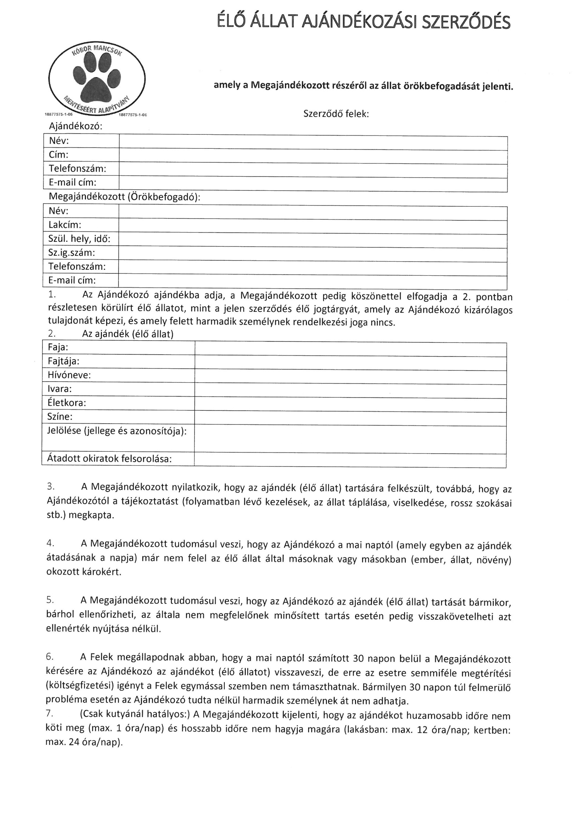
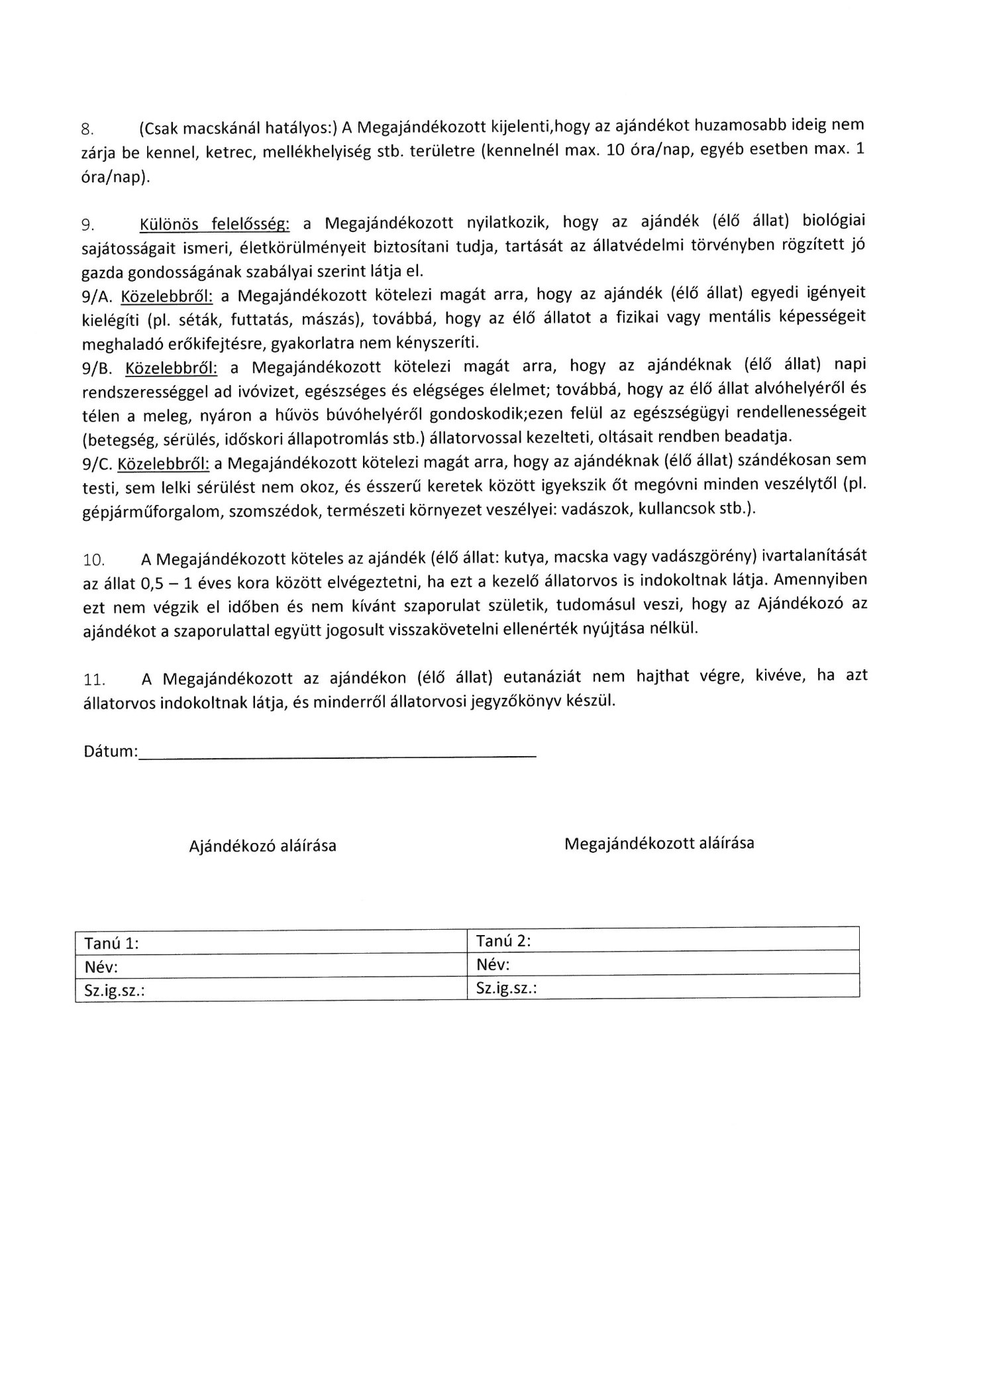 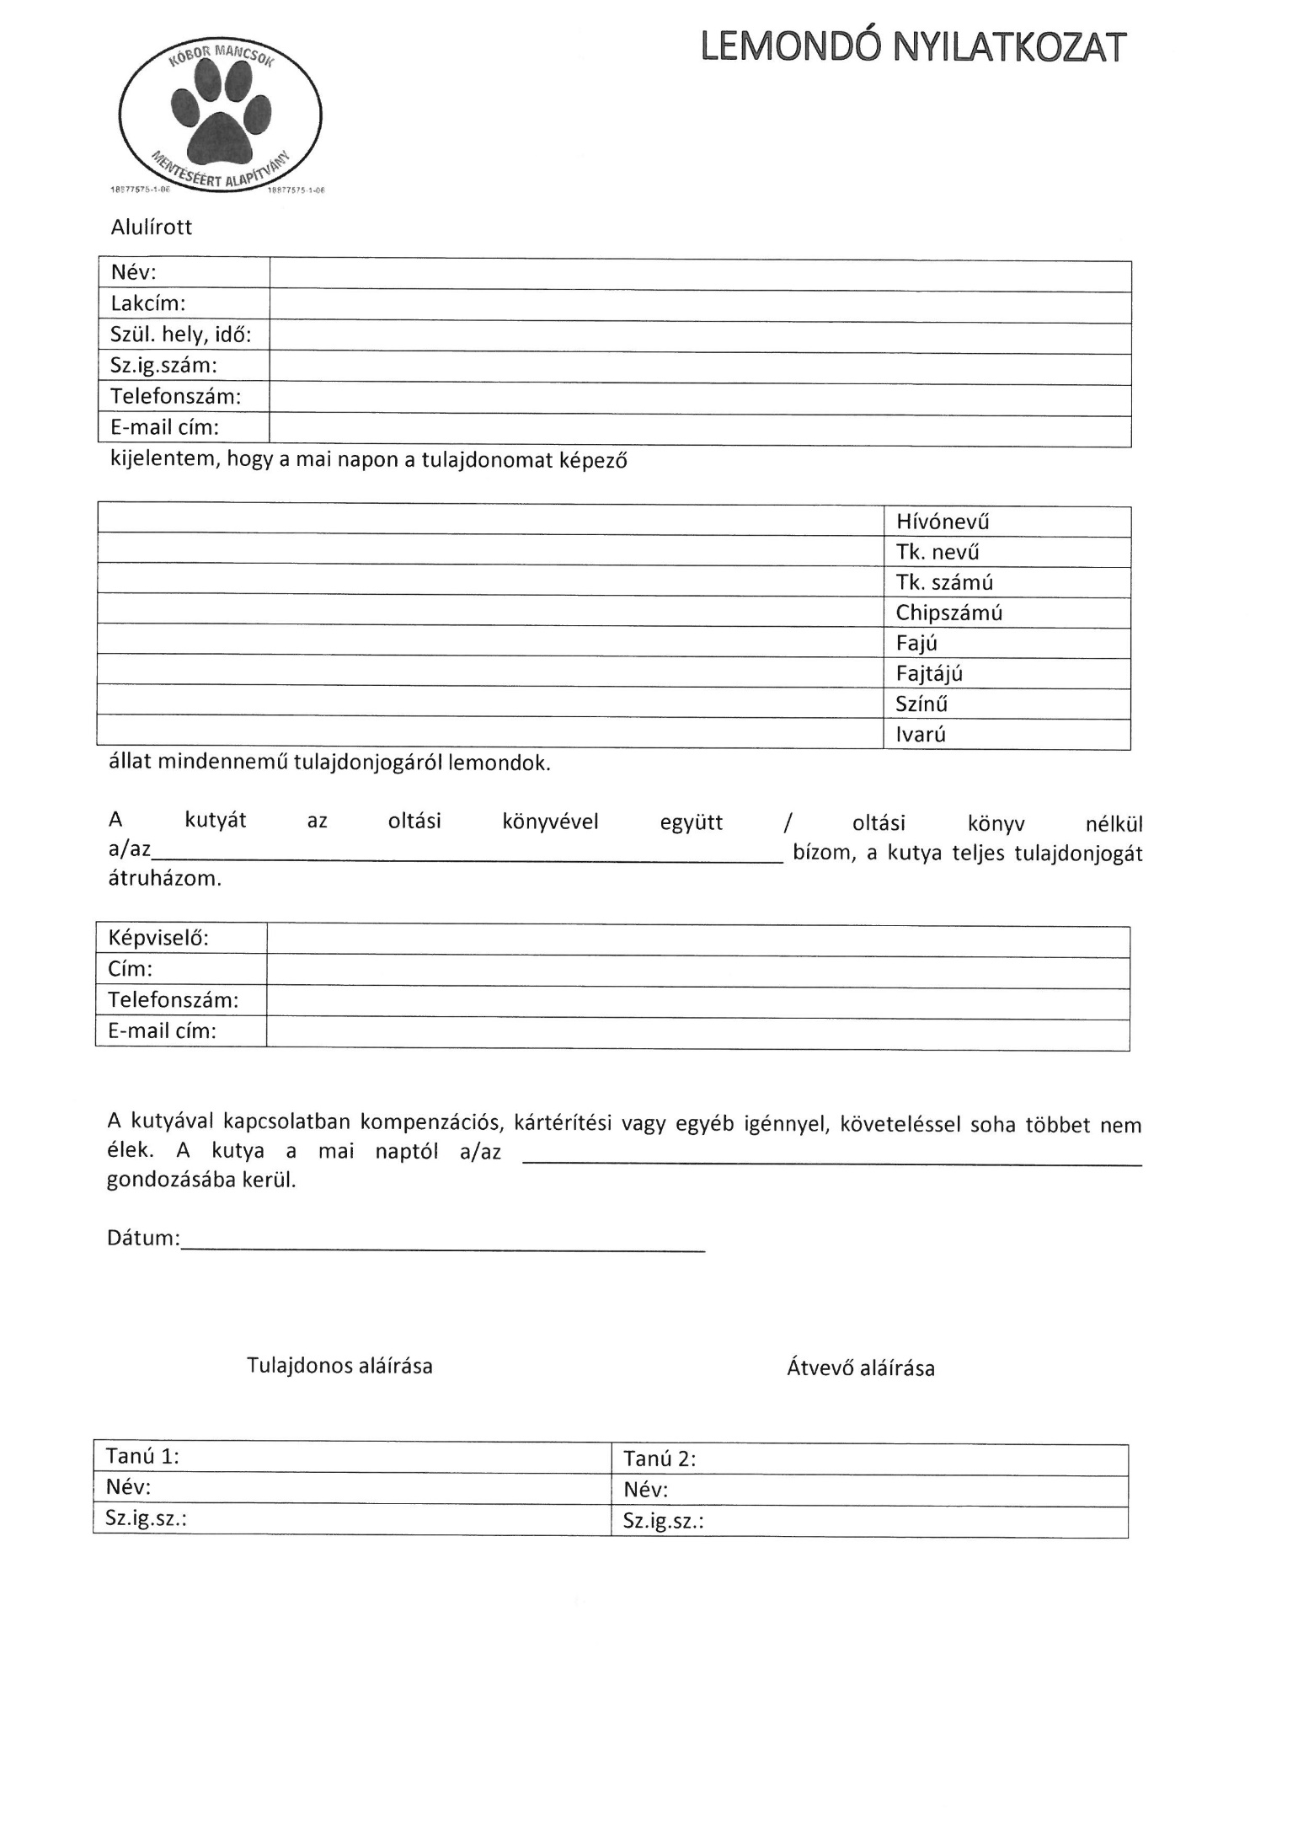 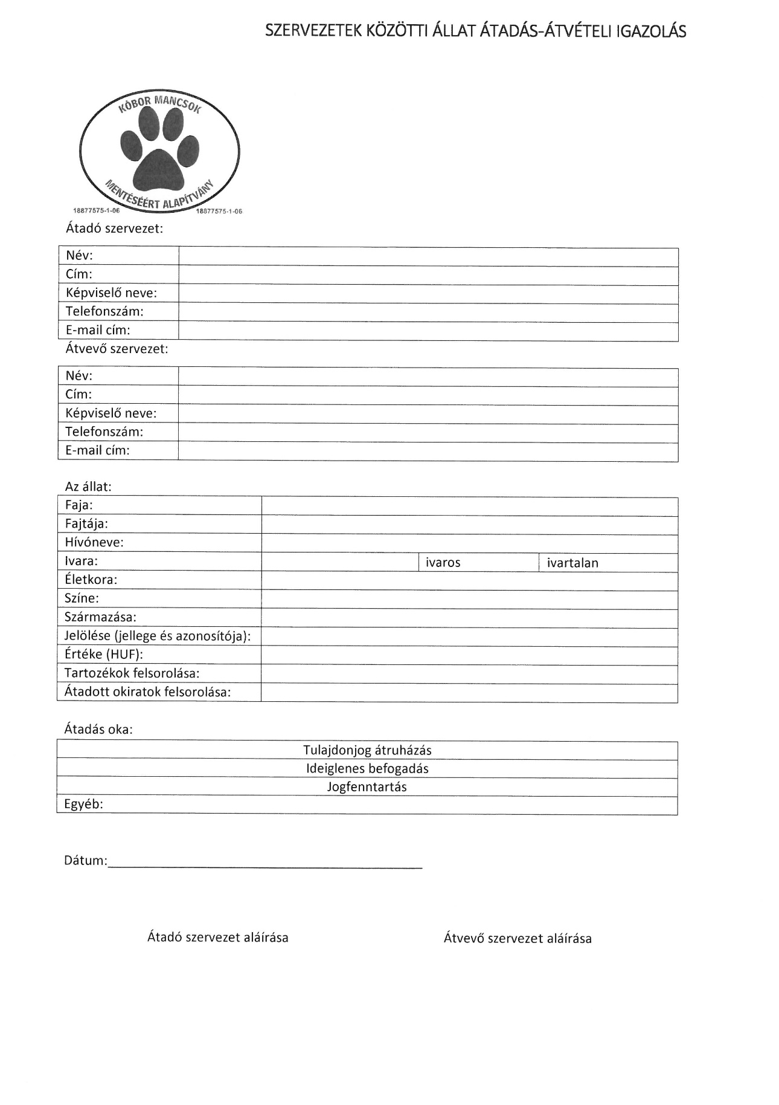
2.sz. melléklet

Megbízási szerződés módosítása
tervezet
Amely létrejött

egyrészről Csongrád Városi Önkormányzat mint Megbízó (képviseli: Bedő Tamás polgármester, székhelye: 6640 Csongrád, Kossuth tér 7., adószáma: 15726896-2-06, számlaszáma: 11735050-15354721-00000000) (a továbbiakban: Önkormányzat)

másrészről dr. Berényi Adrienn e.v. (székhelye: 6600 Szentes, Teleki L. u. 3., adószáma: 50227585-2-26, számlaszám: K&H 10402836-50526770-85751002) (a továbbiakban: Megbízott)
- a továbbiakban együtt: Felek –

között az alábbi feltételek szerint:

- A Felek rögzítik, hogy közöttük 2018. május 15. napjától megbízási jogviszony áll fenn, mely alapján a Megbízott a Csongrád, Belterület 4611/4. hrsz. alatti városi gyepmesteri telepen (a továbbiakban: Telep) szolgáltató állatorvosi feladatokat lát el.

A Csongrád Városi Önkormányzat Képviselő-testülete …/2022. (III.31.) számú határozatával felhatalmazta a Polgármestert jelen megállapodás megkötésére, melynek célja a kóbor állat befogásával, tulajdonjogának átruházásával és elhelyezésével kapcsolatos feladatok ellátásának részletes szabályairól szóló 785/2021. (XII. 27.) Korm. rendeletben foglalt szolgáltató állatorvosi feladatok ellátásának biztosítása, összhangban a Gyepmesteri Telep működési szabályzatával.

- A felek megállapodnak abban, hogy a fizetési feltételek változatlanul hagyása mellett 2022. április 1. napjától a megbízási díj havi bruttó 45.000,- Ft.

- A Megbízott feladatai továbbá:
  - ellenőrzi az állatoknak a Telepen történő elhelyezését és gondozását, ellátja az ezzel kapcsolatos szaktanácsadást;
  - az állatok egészségügyi állapotának rendszeres vizsgálata, a sérült, beteg állatok gyógykezelése;
  - a fertőző és parazitás betegségek elleni védekezés szervezése, a Telep járványügyi izolációjának biztosítása;
  - a Telepre került állatokat megvizsgálja, veszettség elleni oltással ellátja és szükség szerint megelőző és gyógyító kezelésben részesíti – melynek költségeit külön szövegezett együttműködési megállapodás alapján a Kóbor Mancsok Mentéséért Alapítvány (6600 Szentes, Kossuth utca 24. I./4.) viseli. A szerződő felek a tárgyévre vonatkozó finanszírozási költségekről minden év február 28. napjáig megállapodnak.
  - nyilvántartást vezet a Telepen lévő állatok egészségügyi állapotáról, az állatokon történt beavatkozásokról és a felhasznált anyagokról;
  - döntés az eb elaltatásáról, gondoskodás annak állatvédelmi szempontból aggálymentes végrehajtásáról, a hatályos jogi szabályozás figyelembe vételével. Az elaltatásokat kizárólag az állatorvos végezheti. Az állatorvos döntésének okait, idejét az eb nyilvántartó lapján rögzíteni kell;
  - az állatok kiadására való alkalmasságának megítélése, a kiadásra való felkészítés;
  - nyilvántartást vezet az e célra rendszeresített naplóban a vizsgálatok, kiszállások időpontjáról;
  - a munkavégzés során szerzett tapasztalatok és információk alapján javaslatot tehet az üzemeltetőnek az állategészségügyi szempontú hiányosságok megszüntetésére;
  - Együttműködik a megbízási szerződéssel rendelkező szervezettel/szervezetekkel (Kóbor Mancsok Mentéséért Alapítvány)

- A Felek jelen megbízási szerződés módosítást mint akaratukkal mindenben megegyezőt jóváhagyólag aláírják.

Csongrád, 2022. március 31.

Bedő Tamás  polgármester  Csongrád Városi Önkormányzat | dr. Berényi Adrienn e.v.  állatorvos

